Дидактические игры на развитие мелкой моторики

Название игры | «Волшебная полянка»
Возраст детей | От 1г 6мес до 4 лет
Количество участников | 1 ребенок на одну «полянку»
Место проведения | В помещении за столом
Материалы и оборудование | •«полянка»;  •бабочки, цветы, божьи коровки, листочки (изготовленные из ткани с прорезью посередине);  •шкатулка.
Цель | Развитие мелкой моторики, координации движений рук и тактильной чувствительности у детей дошкольного возраста
Задачи | - Улучшить координацию и точность движений руки и глаза, гибкость рук, ритмичность;  - Улучшить мелкую моторику пальцев, кистей рук;  - Содействовать нормализации речевой функции;  - Учить ребенка различать цвета;  - Развивать воображение, логическое мышление, произвольное внимание, зрительное и слуховое восприятие, творческую активность;  - Создавать эмоционально-комфортную обстановку в общении со сверстниками и взрослыми;  -Развить усидчивость.
Ход игры | 1г 6мес – 2 года: Открываем шкатулку и предлагаем малышу посадить цветы, бабочек, божьих коровок на полянку, надев их на пуговицы. Хвалим малыша: «Какая красивая полянка получилась. Молодец»  3 – 4 года: Открываем шкатулку и предлагаем ребенку посадить цветы только синего цвета, потом цветы красного цвета, затем цветы оранжевого цвета. Потом просим найти листочки и добавить их на полянку. Далее можно спросить: «Кто же живет на таких красивых полянках?» Выслушать ответы детей и подсказать, если требуется. Посадить бабочек и божью коровку на цветочную полянку. Подвести итог: на полянке живут насекомые - бабочки и божьи коровки.
Источник информации | Игра «Бабочки» Бычкова Е. Н., Перминова Е. В. Игры и упражнения на развитие мелкой моторики. — СПб.: Издательский Дом «Литера», 2013. — 32 с.

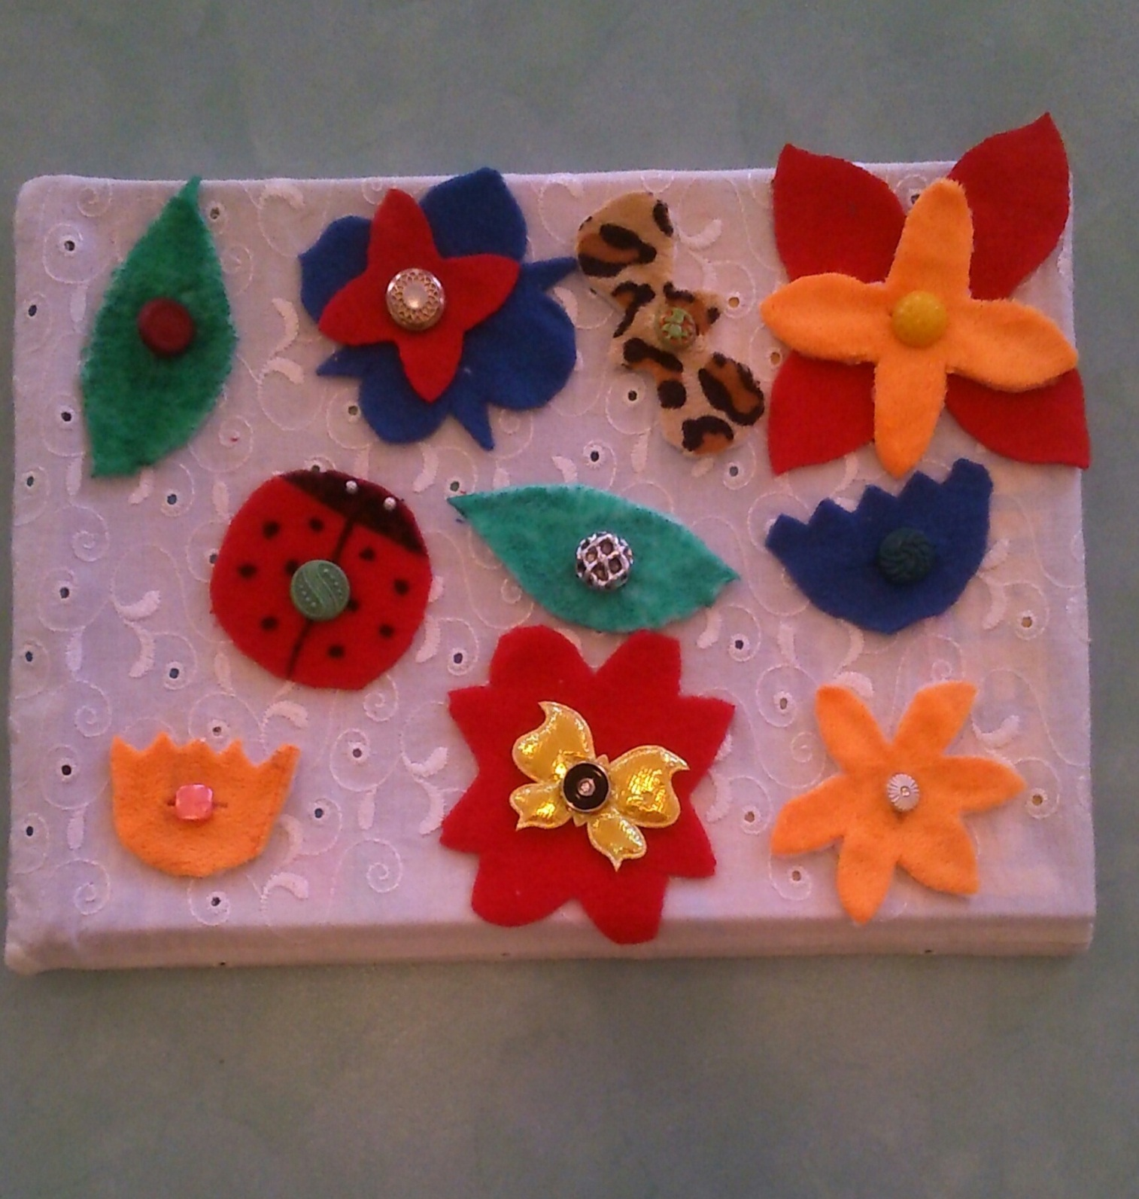

Название игры | «На солнечной лужайке»
Возраст детей | От 1г 6мес до 4 лет
Место проведения | В помещении за столом
Материалы и оборудование | •«лужайка»;  •бабочка, цветы, солнышко, лягушка, уточки (изготовленные из фетра с прорезью посередине);  •коробочка.
Цель | Развитие мелкой моторики, координации движений рук и тактильной чувствительности у детей дошкольного возраста
Задачи | - Улучшить координацию и точность движений руки и глаза, гибкость рук, ритмичность;  - Улучшить мелкую моторику пальцев, кистей рук;  - Содействовать нормализации речевой функции;  - Учить ребенка различать цвета;  - Учить выполнять задание по тексту;  - Учить ребенка самостоятельно рассказывать историю;  - Развивать воображение, логическое мышление, произвольное внимание, зрительное и слуховое восприятие, творческую активность;  - Создавать эмоционально-комфортную обстановку в общении со сверстниками и взрослыми;  - Развить усидчивость.
Ход игры | Открываем коробочку и предлагаем малышу поиграть. Рассказываем историю и по тексту добавляем персонажей.  Наступило утро и выглянуло солнышко. На полянке распустились цветочки. Проснулась красивая бабочка. Лягушка запела свою песенку: ква-ква-ква! Вода в озере стала тёплая и маленькие утята прибежали купаться.  Мы весёлые утята,  Ути-ути, малышата.  Мы по озеру плывём,  Дружно песенки поём.  Кря-кря-кря!  Далее ребенок самостоятельно может поиграть под рассказ взрослого или просто надевать героев на пуговицы. Можно спросить, как поёт лягушка, а как уточки. Дети постарше могут самостоятельно рассказывать историю и добавлять героев. Можно спросить, какого цвета уточки, какого цвета «лужайка», а что находится внизу (цветочки) /вверху (солнышко) и т.д. Хвалим малыша: «Как здорово у тебя получилось. Молодец»
